生活事件︰避孕知識知多少
內容大綱

注意事項﹕教師為學生進行性教育並不是鼓勵他們過早談戀愛或進行性行為。相反，我們期望教師能採取審慎及客觀的態度，開放而細心地聆聽及了解學生的需要或問題，幫助他們以負責任的態度討論與性相關的議題。

- 示例概要
時下青少年在面對性行為的抉擇時，往往缺乏成熟的態度，沒有清晰理解性行為可能帶來的責任和後果，以致在意外懷孕時都不懂得如何處理或求助。一些年輕的未婚媽媽，甚至將初生嬰兒從高處擲落街。這課題傳授避孕知識，並不是鼓勵青少年發生婚前性行為，而是提供正確的性知識，亦啟發學生作負責任的選擇。

- 關鍵詞彙
  - 價值觀/態度 ︰ 自愛、尊重、理性、負責任
  - 概念 ︰ 性態度、避孕知識
  - 共通能力 ︰ 明辨性思考能力

- 學習目標：
1. 讓學生認識性行為的後果及當事人要負的責任。
2. 提升學生避孕知識，避免受坊間訛傳誤說的影響。
3. 協助學生建立正面健康的價值觀，增強分析性行為考慮因素的能力。

- 學習重點
價值觀/態度 | 生活事件(討論重點)
尊重、理性、負責任 | 認清性行為的後果和責任，並建立正面健康的價值觀，增強分析性行為考慮因素的能力，提高正確的避孕知識。

- 學與教策略
策略  事件 | 學習活動 (時間) | 形式 | 跟進活動
避孕常識知多少 | - 透過填寫「認識生殖系統」工作紙(附錄一)而了解人類性器官的名稱和功用。（15分鐘）  - 透過帶領遊戲「性問性答」(附錄二)，和參閱「避孕方法大檢閱」的簡報(附錄三)，帶出正確的避孕方法知識，與學生澄清當中的謬誤。(30分鐘)。  - 透過扮演和討論「避孕情境」(附錄四)，引導學生思考性行為的考慮因素、認識性行為的後果和責任，及澄清避孕知識的謬誤(30分鐘)。  - 總結 (5分鐘) | 班主任課／德育課 | 「青少年避孕知識」問卷調查

- 延展及應用

延展︰
- 學生可以撰寫一篇活動後感，抒發個人對「青少年認識避孕方法」的看法。
- 在教師的指導下，學生可進行一項「青少年避孕知識」的班本調查，通過不記名的方式，向班內學生派發問卷，從而探討青少年對婚前性行為的看法，和對避孕知識的了解程度。教師可引導學生以受訪者的年齡、家庭背景、宗教信仰等量度與青少年對婚前性行為的看法及避孕知識的關係。教師請同學將結果張貼於班內壁報。

應用︰
- 在教師的指導下，學生可在互聯網上建立一個博客，抒發青少年對避孕知識的見解，並鼓勵朋輩從正確途徑學習性知識。

生活事件︰避孕知識知多少
學與教活動

目的 ︰ 1. 讓學生認識 性行為的後果及當事人要負的責任
2. 提升學生避孕知識，避免受坊間訛傳誤說的影響
3. 協助學生建立正面健康的價值觀，增強分析性行為考慮因素的能力。

對象 ︰中一至中三學生

價值觀 ︰自愛、尊重、責任感

教材 ︰「認識生殖系統」工作紙、教師/學生參考資料 (附錄一)
「性問性答」問答題 (附錄二)
「避孕方法大檢閱」簡報及教師參考資料 (附錄三)
「避孕情境」工作紙及教師參考資料 (附錄四)

課時︰80分鐘

形式︰班主任課、德育課、生物課等

流程︰

步驟 （時間） | 學習重點
活動一：看圖填寫（15分鐘）  教材︰「認識生殖系統」工作紙 (附錄一)  1. 教師利用工作紙，提升學生對男性和女性生殖系統的認識，以便學生進一步了解受孕和避孕的原理。教師可將「認識生殖系統」教師/學生參考資料(附錄一)派發給學生。 | - 透過填寫工作紙，使學生認識男性和女性的生殖系統
活動二：「性問性答」（30分鐘）  教材︰「避孕方法大檢閱」的簡報 (附錄三)  「性問性答」問答咭 (附錄二)  - 教師與同學先參閱「避孕方法大檢閱」的簡報。(附錄三)  - 教師提問「性問性答」問題咭上的問題。(附錄二)  - 將全班分為兩組，問題以搶答形式進行。 | - 透過問答遊戲，帶出正確的避孕方法知識，與學生澄清當中的謬誤。  - 帶出傳授避孕知識的課題，並不是鼓勵青少年發生婚前性行為，而是提供正確的人生知識。
活動三：角色扮演 (30分鐘)  教材︰「避孕情境」工作紙及教師參考資料 (附錄四)  - 請學生分為五人一組，向每組派發工作紙一張。(附錄四)  - 每組依照工作紙上的情境進行討論，並作2分鐘的角色扮演。每組只需選出兩名同學飾演劇中人物，另派一位代表以1-2分鐘報告劇中相關的正確避孕知識及分享劇中角色性態度的意見。  - 教師邀請扮演得悉同學/好友避孕/懷孕的學生分享角色的感受 (例如: 與自己的價值觀相違背)，向朋友給予意見時所遇到的困難/矛盾/掙扎。  - 教師試就學生的扮演、分享及口頭報告作出回應。教師又可採用以下問題，帶出理性和負責任的性態度，及懂得避孕知識的重要性︰  - 「在沒有任何避孕措施下，你們能否堅決不發生性行為？」  - 「怎樣才可以確定你的伴侶不是性濫交者﹖」  - 「你們知道即使使用安全套也可能有機會感染愛滋病或性病嗎﹖」  - 教師帶出青少年在認識避孕知識的同時，應慎重考慮性行為的抉擇，並闡述一旦意外懷孕要承擔的責任。教師並帶領學生討論「性行為前要三思」(附錄三，P. 19-20)的問題。教師可透過分享相關新聞，表達抱持理性和負責任的性態度的重要性。 | - 代入劇中角色，讓學生體會使用避孕方法的知識、態度和責任，並帶出抉擇性行為時應深思熟慮。
總結 (5分鐘)
教師與學生總結以下學習重點：
      - 坊間有很多訛傳誤說的避孕知識，學生應從正確途徑認識避孕。
      - 在選擇性行為前，應考慮自己是否有正確的避孕知識、負責任的態度及承擔的能力，免作傷人傷己的行為。
      - 性行為可帶來生命的誕生，亦可能帶來嚴重而青少年難以負擔的後果，學生應三思而作明智的抉擇。此外，教師應強調性行為不能維繫愛情。真正的愛乃建立在雙方的真摯、尊重及互愛上，是要用心學習和經營的，絕不可透過情慾而得到真愛。

附錄一

姓名: __________________ 班別:________________

男 性 生 殖 系 統 (側面圖)

6.

1.

4.
5.

7.
2.

3.
8.

提示： 輸精管、陰莖、尿道、龜頭、陰囊、前列腺、睪丸、包皮

你知道每個部分的功用嗎？

附錄一

姓名: __________________ 班別:________________
女 性 生 殖 系 統 (正面圖)

3.
5.
1.
2.
4.

提示： 輸卵管、卵巢、子宮、陰道、子宮頸

你知道每個部分的功用嗎？


附錄一
「認識生殖系統」教師/學生參考資料
男 性 生 殖 系 統 (側面圖)

6. 前列腺

1. 輸精管

4. 龜頭
5. 陰囊

7. 睪丸
2. 陰莖

3. 尿道
8. 包皮

器官名稱 | 功用
1. 輸精管 | 輸送精子的管道，是精子自睪丸前往尿道的地方
2. 陰莖 | 是排尿和射精的器官，由三個柱狀勃起組織及肌肉組成，組織內有很多血管，充血後可膨大，令陰莖勃起。
3. 尿道 | 尿和精液都從此處排出
4. 龜頭 | 陰莖最敏感的地方
5. 陰囊 | 內藏睪丸兩個，能調節睪丸的溫度比體腔低，有利於精子的生產。
6. 前列腺 | 它的分泌物構成精液的大部份，可中和女性陰道的酸性。
7. 睪丸 | 製造精子註1和產生雄激素註2。
8. 包皮 | 陰莖外皮鬆軟，可容納勃起的陰莖，皮膚末端連接龜頭，多餘的皮膚皺摺掩蓋著龜頭叫做包皮。
附錄一
「認識生殖系統」教師/學生參考資料

女 性 生 殖 系 統 (正面圖)

3. 子宮
5.子宮頸
2. 卵巢
4. 陰道

1. 輸卵管

器官名稱 | 功用
1. 輸卵管 | 由卵巢通到子宮的兩條管道，也是輸送卵子的管道
2. 卵巢 | 位於子宮上方，貯藏幾百個卵子註1和產生雌激素註2。
3. 子宮 | 形狀如倒轉了的梨子。女性踏入青春期時，子宮內的內膜層會每月增長一次，當受精卵在子宮內膜層着床，便會成為胚胎。否則，內膜層會脫落，以經血流出，成為經期。
4. 陰道 | 連接子宮頸與體外，富有彈性，作為通道：讓精子、每月的月經和當胎兒出生時通過。
5. 子宮頸 | 位於子宮的下部和陰道的頂端，直徑約2.5厘米。
附錄二

姓名: __________________ 班別:________________

「性問性答」問答題
1. 以下哪一項是有關避孕方法的誤解？
A 第一次性交是不會懷孕
B 使用避孕方法便不會懷孕
C 緊急避孕丸可百分百有效防止意外懷孕
D 以上皆是

2. 不可靠的避孕方法是指：
A 體外射精 B 性交後灌洗陰道
C 月經前七後七為安全期 D 以上皆是

3. 以下哪一項不是正確的避孕原理：
A 殺死精子 B 殺死卵子
C 抑制卵巢排卵 D 防止精子和卵子相遇

4. 不正確使用男性安全套的方法：
A 使用安全套前要先看清楚包裝的日期
B 每次性交使用全新的安全套
C 戴上安全套前，應先用手擠出頂端小囊的空氣
D 配戴兩個安全套會更有效

5. 以下哪一項是對口服避孕丸的誤解？
A 口服避孕丸是分21粒和28粒
B 婦女在初期服用避孕丸會產生嘔心、嘔吐、體重增加、輕微頭痛或頭暈目眩
C 所有的女性都適合服用避孕丸
D 停服避孕丸後是不會影響將來受孕機會及嬰兒健康

6. 哪一項有關子宮帽是正確的：
A 性交後須立即將其取出
B 應即用即棄
C 只有一個尺碼，但能配合不同體格女士使用
D 用後取出子宮帽，洗淨，抹乾，並將其放在陰涼和乾燥的地方

7. 以下哪一項關於緊急避孕方法是正確的：
A 荷爾蒙避孕法須於性交後72小時內開始服用
B 子宮環須於性交後5天內由醫生放置在子宮內
C 緊急避孕方法可引致一種罕有的併發症，稱之為宮外孕
D 以上皆是

8. 結紮手術是：
A 只為男性而設的避孕手術
B 原理是把男性的輸精管或女性的輸卵管封閉，令精子和卵子無法相遇
C 只為女性而設的避孕手術
D 百分百有效的避孕方法

9. 接受合法終止懷孕手術的婦女，懷孕期不得超過多少週？
A 12 B 16
C 20 D 24

10. 根據香港侵害人身身罪四十七條規定，要申請終止懷孕手術，必須經多少位註冊醫生共同簽署﹖
A 2 B 3
C 4 D 5

11. 醫生可基於什麼原因簽署終止懷孕手術同意書？
A 孕婦年齡未滿18歲
B 繼續懷孕對孕婦生命或孕婦生理或精神健康的威脅大於終止懷孕
C 孕婦未婚
D 以上皆是

12. 沒有使用避孕方法而又發生性行為的後果是：
A 意外懷孕
B 感染性病
C 感染愛滋病
D 以上皆是

附錄二
「性問性答」問答題教師參考資料
答案 | 解釋
1. D | 在沒有採用避孕方法而進行性交的情況下，婦女絕對有機會懷孕。現時，所有的避孕方法都不能百分百有效防止意外懷孕，包括緊急避孕丸。
2. D | 體外射精有可能會令女性懷孕，因為當男方的性器官進入了女性的陰道內，而又沒有適當地使用避孕措施的話，即使男方沒有射精，男方體內的尿道球腺在性興奮時會分泌少量液體。此分泌雖然與精液不同，但亦含有少量精子，足以令女性懷孕。另外，性交後灌洗陰道是不能將精子排出女方體外。至於月經前七後七為安全期更是錯誤的排卵期計算方法 (詳情可參閱附錄三)。
3. B | 至現時，沒有一種避孕方法以殺死卵子為避孕原理。
4. D | 戴兩個避孕套可能有反效果，因為會加強了磨擦和破損機會，令精液更容易進入陰道，令女性懷孕。
5. C | 不是所有的女性都適合服用避孕丸，例如患有血栓塞、乳癌或其他生殖器官癌症、嚴重的肝病、高血壓和糖尿病的婦女均不適宜。
6. D | 採用子宮帽來避孕的女士要留意，使用前必須經醫生指導和體格檢查，並選用適合尺碼配戴。在性交後6至8小時內不可除下子宮帽或清洗陰道，否則會把滅精膏洗去而影響避孕功效。取出子宮帽後，要洗淨，抹乾，並將其放在陰涼和乾燥的地方，無需即用即棄。
7. D | 緊急避孕方法有兩類﹕(1)須於性交後72小時內開始服用緊急避孕丸﹔(2)須於性交後5天內由醫生放置子宮環在子宮內。但進行緊急避孕方法的婦女可引致併發症，稱之為宮外孕。
8. B | 結紮手術是永久避孕方法，男士可選擇接受男性輸精管結紮手術，而女士則可選擇接受女性結紮手術。可是，這也不是百分百有效的避孕方法，其失敗率是 0.1 – 0.5 %。
9. D | 接受合法終止懷孕手術的婦女，懷孕期不得超過24週。
10. A | 要申請終止懷孕手術，必須經由兩位註冊醫生共同簽署。
11. B | 醫生簽署終止懷孕手術同意書的考慮因素包括：(1) 繼續懷孕對孕婦生命或孕婦生理或精神健康的威脅大於終止懷孕：(2) 16歲或以下：(3) 於三個月內曾向警方報案，自稱是亂倫、強姦、或迷姦的受害者。
12. D | 沒有使用避孕方法而又發生性行為，引致懷孕的機會率是85%。而沒有使用男用避孕套，則有可能增加感染性病或愛滋病的危險。
附錄三
「避孕方法大檢閱」簡報及教師參考資料

受孕過程
每位生理健康的婦女在生育年齡期間，即由青春期月經來潮至更年期，每月從卵巢排出一個成熟的卵子，經由輸卵管到達子宮。

在性交活動中，男性約可射出約四億個精子，精子會沿陰道經子宮頸進入子宮腔，游向輸卵管的位置。

受精是指精子和卵子在輸卵管內相遇和結合。這時，受精卵不斷重複分裂，並由輸卵管不斷游向子宮腔。經過八天，受精卵到達及著床於子宮內，發育成為胎兒。

為何要學習避孕知識？
避孕知識是完備性知識的其中一環，不但可減低意外懷孕的機會，令夫婦能更有計劃地生育，而且部份的避孕方法可減低性病感染，保障個人的性健康。

避孕原理
所有避孕方法都是針對受孕的成因，不想出現意外懷孕，應該清楚認識男女的生理構造，受孕的過程與成因和各種避孕方法的原理，並實行避孕。
1. 抑制卵巢排卵：或
2. 防止精子和卵子相遇：或
3. 殺死精子、減低精子的活動能力。

避孕方法 (資料來源﹕香港家庭計劃指導會網頁 www.famplan.org.hk)
*以下內容僅供參考，教師請前往香港家庭計劃指導會網頁查閱最新相關資訊。
避孕方法(一)﹕口服避孕丸
原理﹕ | 口服避孕丸所含的人造荷爾蒙，能抑制卵巢排卵，因此就不會有懷孕機會。它亦能令子宮內膜產生變化，使受精卵無法著床。
成效率： | 婦女在第一年使用這種避孕方法後的意外懷孕機會為0.3－9% 。
種類﹕ | 分混合荷爾蒙避孕丸和單一荷爾蒙避孕丸兩類。混合荷爾蒙避孕丸是含有兩種人造荷爾蒙，分別是雌激素和黃體酮。分為21粒裝和28粒裝，功能相同。而單一荷爾蒙避孕丸則只含黃體酮，特別適合餵哺母乳的婦女使用。
服用方法﹕ | 21粒裝的﹕月經來潮便開始服食，每天一粒，定時服食，直至服完整包為止。在服完第 21 粒後，隔一兩天便會來經，停藥7天後不論月經已否停止，也需要開始服用第二包。  28粒裝的﹕月經來潮便開始服食，每天一粒，定時服食，直至服完整包為止。在服完第一包後，要立即開始服用第二包。  初次服用避孕丸的婦女，如在月經來潮的第 6 天或以後才開始服用避孕藥，須在首週內加用外用避孕方法，如避孕套。
優點﹕ | 如能正確及每天準時服食避孕丸，避孕成效非常高。一旦停止服用，即可在短期內回復生育能力。避孕丸亦可減低患上貧血、盤腔炎和良性乳房腫瘤的機會 。
注意﹕ | 要每日服用，忘記服丸時會減低避孕功效；應先由醫護人員檢查身體來評估婦女是否適合服用，不適宜服用口服避孕丸人士包括：凡於過去或現在患有血栓塞、乳癌或性器官癌症、不明的陰道出血、嚴重的肝病、腦血管或冠狀動脈疾病、嚴重高血壓和糖尿病的婦女，均不應服用避孕丸。  另外，懷疑或證實已懷孕的婦女、哺乳的婦女，及有吸煙習慣而年齡又在35歲以上的婦女，均不宜服用避孕丸。

避孕方法(二)﹕避孕注射針
原理﹕ | 避孕針內之荷爾蒙令子宮頸分泌物和子宮內膜產生變化，減低受孕及受精卵結合的機會。
成效率： | 婦女在第一年使用這種避孕方法後的意外懷孕機會為0.2-6%。
種類﹕ | 分混合荷爾蒙避孕針和單一荷爾蒙避孕針兩種。單一荷爾蒙避孕針內含有人造荷爾蒙，稱黃體酮。而使用混合荷爾蒙避孕針的人士要注意，因針內含有雌激素，並不適合正在餵哺母乳的婦女使用。
使用方法﹕ | 每注射一次單一荷爾蒙避孕針，有效期為三個月。至於每注射一次混合荷爾蒙避孕針，有效期則只有一個月。當有效期屆滿時，請緊記依期接續注射。
優點﹕ | 避孕效率高，免除使用者每天服藥或每次戴用的麻煩。它亦不會影響婦女產後哺育嬰兒。另外，婦女採用避孕針後經量會減少，亦會降低因週期失血而引致身體鐵質的損耗。同時，打針避孕的婦女患盤腔炎及子宮內膜癌的比率也較低。
注意﹕ | 由於體內荷爾蒙的改變，婦女可能出現以下的副作用:經期不規律，月經量減少，閉經等。長期使用的婦女骨質的密度比其他婦女低，故建議應多吃鈣質豐富的食物及多做負重運動。而不適宜注射單一荷爾蒙避孕針人士包括已經懷孕、患乳癌或其他生殖器官癌症、有嚴重的內外科病、有不正常的子宮出血問題。婦女應在醫生的處方下才接受注射。
避孕方法(三)﹕男用安全套
原理﹕ | 性交前套在男性勃起的陰莖，便可收集精液，阻止精液流入女性子宮內。
成效率： | 在第一年使用這種避孕方法後的意外懷孕機會為2-18％。
方法和步驟﹕ | - 留意有效日期及確保包裝袋完整。  - 小心沿邊角撕開包裝，將安全套擠出。  - 陰莖接觸女性陰部之前就要戴上。  - 應先用手擠出安全套前頂端小囊內的空氣，以便頂部留有空位貯留精液。  - 將安全套捲起的部份展開，套著整個陰莖。  - 射精後，陰莖要及時從陰道連同安全套一起退出，以免陰莖鬆馳後，精液從安全套口流入陰道。  - 每次性交都要使用一個全新的安全套 。
優點﹕ | 方法簡單，無須醫生處方便能購買，又能減低感染性傳染病（包括愛滋病）的機會。
注意﹕ | 對橡膠製品和避孕藥膏的化學物品產生過敏人士不宜使用。

避孕方法(四)﹕女用安全套
原理﹕ | 由聚氨酯製成，放在陰道內壁，在性交時收集男性精液，以阻止精子流入子宮而懷孕。
成效率： | 婦女在第一年使用這種避孕方法後的意外懷孕機會為5- 21％。
方法和步驟﹕ | 1. 選擇一種最舒適的姿勢﹕躺下 / 雙腿分開坐著 / 單足站立，另一腳則放在椅子上。  2. 留意有效日期及確保包裝袋完整。  3. 小心沿邊角撕開包裝，將安全套取出。  4. 雙方的性器官接觸前要戴上。  5. 留意內置的彈性內環應在安全套閉口的一端。手指擠著內環的下半部，以便緊抓並收窄內環，順利把它放入體內。  6. 另一隻手則將大陰唇分開，把擠壓的內環推進陰道內。  7. 把手伸進安全套內，直至摸到內環為止，把它繼續推進。
優點﹕ | 能減低感染性傳染病（包括愛滋病）的機會。
注意﹕ | 每次性交時都應使用全新的安全套。

避孕方法(五)﹕外用避孕藥物
原理﹕ | 是將含有殺死精子或使精子失去活動能力的藥物放入陰道內，阻止精子通過子宮與卵子結合。
成效率： | 婦女在第一年使用這種避孕方法後的意外懷孕機會為18-28％。
種類﹕ | 滅精膏、滅精泡丸、避孕棉、避孕軟膜
方法﹕ | - 滅精膏﹕直接塗在男用避孕套或子宮帽等使用。  - 滅精泡丸﹕先用水沾濕，待發泡後用手把丸放入陰道內。  - 避孕棉﹕性交前15分鐘放在陰道深處。  - 避孕軟膜﹕性交前15分鐘放在陰道深處。
優點﹕ | 在性行為前使用，無須醫生處方，並且對身體無害。
注意﹕ | 避孕成效較低，應配合其他避孕方法。

避孕方法(六)﹕自然家庭計劃(又稱之為排卵期推算法或安全期)
原理﹕ | 是在女性最易受孕的排卵期內避免性交
成效率： | 在第一年使用這種避孕方法後的意外懷孕機會為 4-24％。
方法﹕ | - 體溫紀錄法：使用基礎體溫計量度基礎體溫6至12個月並加以記錄，在排卵後基礎體溫會上升攝氏0.2至0.6度。  - 日曆計算法：記錄月經週期6至12個月。  - 子宮頸黏液計算法﹕每天小便後拭抹陰部時，觀察陰道分泌，並加以記錄，在排卵期間子宮頸的分泌（又稱白帶）會較多。  運用以上三種方法，可較準確推算排卵期。排卵前5天及後2天就是能生育期，其餘的日子就是安全期。
優點﹕ | 沒有任何副作用
注意﹕ | 須依從醫護人員指導，細心學習計算排卵期。女性的月經週期會因生心理的變化有所改變，故此避孕方法並不完全有效。而不適宜使用此方法人士包括月經不規則、或因生病、生育後、更年期等而導致月經週期受影響的婦女。
避孕方法(七)﹕子宮帽
原理﹕ | 子宮帽是一個半球形的乳膠避孕工具，在性交前放進陰道，使其蓋著子宮頸口，以阻止精子進入子宮內。
成效率： | 婦女在第一年使用這種避孕方法後的意外懷孕機會為6 - 20%。
方法﹕ | 在性交前放入陰道並覆蓋子宮頸口，藉著子宮帽本身及在放入前塗上的滅精膏，作為阻擋精子的屏障，預防精子與卵子相遇和結合，而滅精膏更可殺死精子或減低精子的活動能力。性交後6至8小時內不可除下子宮帽或清洗陰道，否則會把滅精膏洗去而影響避孕功效。
優點﹕ | 只需在性交前戴用，而不須服藥或打針，用者不會產生對荷爾蒙藥物引起的反應。停用後又即可恢復生育機會。此外，這避孕方法也能減低染上性病及子宮頸癌。
注意﹕ | 使用前必須經醫生指導，使用此方法的女性亦應每年作一次定期檢查。而不適宜使用此方法人士包括患有膀胱炎、子宮垂脫等異常生理問題。
避孕方法(八)﹕子宮環
原理﹕ | 至現時為止，醫學界仍未確定其避孕原理，但相信它能使子宮內產生變化令受精卵不易着床。
成效率： | 婦女在第一年使用這種避孕方法後的意外懷孕機會為0. 6 - 0.8%。
方法﹕ | 一般的子宮環由防腐塑膠製成，繞上銅絲(較新的則加上藥物)，在末端有一幼線或尼龍線，從子宮垂直到陰道內，方便婦女自我檢查和日後除環。
優點﹕ | 子宮環是一種長期避孕方法，適合產後、年齡較長、已有足夠子女，或不願意採用其他避孕方法的夫婦。有效期為四至十年。在戴環期間，用者不必在性交前作任何特別準備，也不會感覺到子宮環的存在，因此不會減低性愛感受。當夫婦決定再生育時，可經醫生把子宮環取出，便立刻再有懷孕機會。
注意﹕ | 由於子宮環需放在體內，而子宮環的品牌和有效期各有不同，所以使用前必須接受醫生詳細的體格檢查，視乎體質而再作決定。不適宜使用此方法人士﹕如有生殖器官異形，現患有盤腔炎、嚴重經痛、經量多、嚴重貧血、患有風濕性心臟病或對銅質物體有過敏反應等。

避孕方法(九)﹕永久避孕法(1) 男性輸精管結紮手術﹕
原理﹕ | 將左右兩邊的輸精管切斷及結紮。結紮後，睪丸內會繼續產生精子，但精子已不能經輸精管排出體外。
成效率： | 在第一年使用這種避孕方法後的意外懷孕機會為0. 1- 0. 15%。
方法﹕ | 輸精管結紮手術是一項簡單的手術，醫生在手術部位施以消毒及局部麻醉，在陰囊兩邊或中間開一小孔，將左右兩邊的輸精管切斷及結紮，再在開口處縫針，便完成手術。手術後，休息兩三天便可恢復日常工作。
優點﹕ | 結紮手術並不會對性能力及健康有影響。很多男子在手術後會感到性生活較以前美滿，因為妻子再沒有懷孕的恐懼。
注意﹕ | 短期內要繼續避孕，直至完全排清餘下精子為止（一般要經過20次射精才可以完全排清）。手術後能恢復生育能力的機會極低，故此，那些希望可恢復生育能力的男士，不宜接受這種手術。

避孕方法(九)﹕永久避孕法 (2)女性結紮手術﹕
原理﹕ | 透過手術把輸卵管通道封閉，使卵子和精子無法相遇。
成效率： | 婦女在第一年使用這種避孕方法後的意外懷孕機會為0. 5%。
方法﹕ | 女性輸卵管結紮手術共有兩種，分別為「經腹腔結紮手術」和「腹腔鏡結紮手術」。  - 「經腹腔結紮手術」﹕可在全身或局部麻醉下進行的。手術時，醫生在女性小腹下位作約一吋長的切割，找出左右兩側輸卵管，然後加以結紮和切斷，或在輸卵管上套上小夾。整個手術過程約需二十分鐘。  - 「腹腔鏡結紮手術」﹕全身麻醉後，醫生在女性肚臍下方引入腹腔鏡，以觀察盤腔內器官的情況。手術方法分有結紮後再加以切斷或燒灼輸卵管，或在輸卵管上套上小夾或小環 。
優點﹕ | 結紮手術後，只是卵子和精子無法相遇，其餘身體各部份維持不變，女性荷爾蒙分泌，情緒或體重是不會受影響的。
注意﹕ | 永久避孕法只適合決定不再生育的人士使用。

避孕方法(十)﹕緊急避孕法 (1)緊急避孕丸﹕
原理﹕ | 含有單一人造荷爾蒙稱黃體酮，可抑制排卵或干擾受精過程。
成效率： | 雖然緊急避孕丸在防止懷孕方面的成效很高，但也並非百分百有效。就算使用正確，亦會有約百分之二的失敗率。
方法﹕ | 必須在沒有避孕防護下發生性行為後的72小時內服用。
優點﹕ | 方法安全，且成效很高。
注意﹕ | 使用此方法的人士可能有以下的副作用﹕噁心、嘔吐、頭痛、頭暈、痙攣或乳房脹痛的現象。一般情況下，副作用不會持續超過二十四小時內。請緊記緊急避孕丸並無墮胎作用，即假若受精卵已成功在子宮內著床，懷孕便正式開始。另外，如婦女經常以此方法作避孕，懷孕機會又會比其他常用避孕方法為高。

避孕方法(十)﹕緊急避孕法 (2)子宮環﹕
原理﹕ | 至現時為止，醫學界仍未確定其避孕原理，但相信它能使子宮內產生變化令受精卵不易著床。
成效率： | 失敗率低於百分之一。
方法﹕ | 必須在沒有避孕防護下發生性行為後的5天內，由受過專業訓練的醫護人員將子宮環放入子宮內。
優點﹕ | 由於子宮環可以留在子宮內達數年之久，婦女可選擇繼續用它 來作長期避孕之用，而無需把子宮環取出。
注意﹕ | 使用此方法的人士可能有以下的副作用﹕下腹不適及陰道出血，但會在3個月內逐漸消退。

不使用任何避孕措施
坊間有一些誤解﹕說「第一次性交是不會懷孕」。事實上，在沒有採用避孕方法而進行性交的情況下，其懷孕機會是高至85%。

性行為前要三思
青年人對性充滿幻想與好奇，當中有部份會糊里糊塗地與異性發生婚前性行為。究竟在發生性行為前，有甚麼需要考慮？教師可幫助同學思考以下的問題。

1. 感情基礎﹕你/妳是否真心喜歡對方，你/妳對對方的了解程度有多深？
2. 法律責任﹕你知道與未滿16歲的少女發生性行為，是屬於刑事罪行嗎？
3. 避孕知識﹕你/妳有正確的避孕知識嗎？如沒有計劃生育，你/妳能正確使用避孕方法嗎﹖
4. 性傳染病﹕你/妳知道他/她的性歷史嗎﹖
5. 意外懷孕﹕假如意外懷孕，你們會怎樣處理﹖這又對於你/妳的學業有什麼影響﹖
6. 家庭接納﹕你/妳的家人能接納婚前性行為嗎﹖假如意外懷孕，他們會否接納、體諒和支持你/妳呢﹖
7. 宗教背景﹕進行婚前性行為與你/妳的宗教信仰，有否相違背呢﹖
8. 社會壓力﹕即使進行婚前性行為的人越來越多，但華人社會普遍認為這是越軌行為，這會對你/妳構成心理負擔嗎﹖

「如果我選擇性行為，有甚麼要準備﹖」
1. 與他/她溝通﹔
2. 了解性行為可能帶來的後果；
3. 充實避孕知識，了解正確使用避孕方法﹔
4. 了解意外懷孕的處理及責任；
5. 了解社會上的支援，假如意外懷孕，向有關機構尋求幫助；
6. 經常反思/檢討雙方的戀愛關係、愛情觀及對性的態度。

附錄四

姓名: __________________ 班別:________________

「避孕情境」

情境一 便利店購物
一日，十五歲的阿文和同學一同到便利店買小吃。其間，阿傑買了數盒男性安全套，惹來其他同學大叫大嚷。阿文裝作低著頭吃燒賣，不知怎樣回應。

「嘩嘩嘩!搞邊科呀﹖學人買套﹖」
「使乜學人呀，我有咁嘅需要!」
「咁都唔駛買咁多盒呀，特價咩!」
「喂，我每次都打孖咁用，兩個先至夠protection嘛! 阿文，做乜掛住食燒賣呀﹖未戴過套呀!」

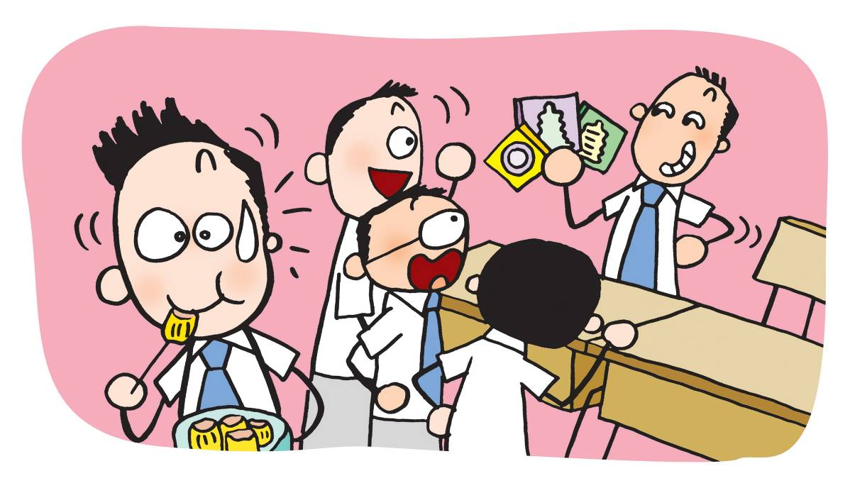

如果你是阿文，你會怎樣回應﹖有何建議給他﹖

附錄四

姓名: __________________ 班別:________________

「避孕情境」

情境二 學校小息
在小息期間，中學生阿圓看到同學阿瑩，站在飲水機的旁邊服用藥物。阿瑩還喃喃自語地說﹕

「弊! 成兩日唔記得食藥添……」
「妳唔舒服呀﹖」
「吓….無…無呀….!」
「乜妳而家避緊孕呀，妳同Triangle 好似識咗唔夠三個月喎!」
「…我….我都唔知點解會咁…」

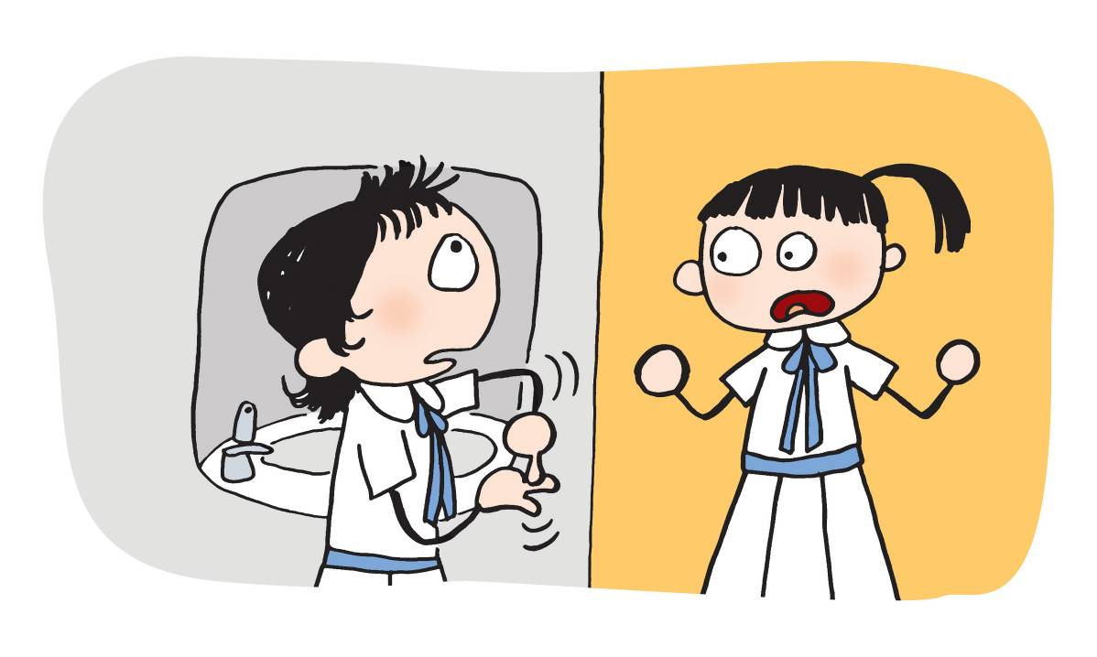

如果你是阿圓，你會怎樣回應﹖有何建議給她﹖

附錄四

姓名: __________________ 班別:________________

「避孕情境」

情境三 在網絡社交平台求助
小雲收到好友小吉的訊息，內容如下﹕

「我好驚….我前晚同我boyfriend咩咗，但係都無準備…..我依家好驚會pregnant，點算呀﹖」
「我都唔知點算喎，聽講家計會有得驗下……」
「會唔會通知家人架？我唔可以比阿爸知道架！」

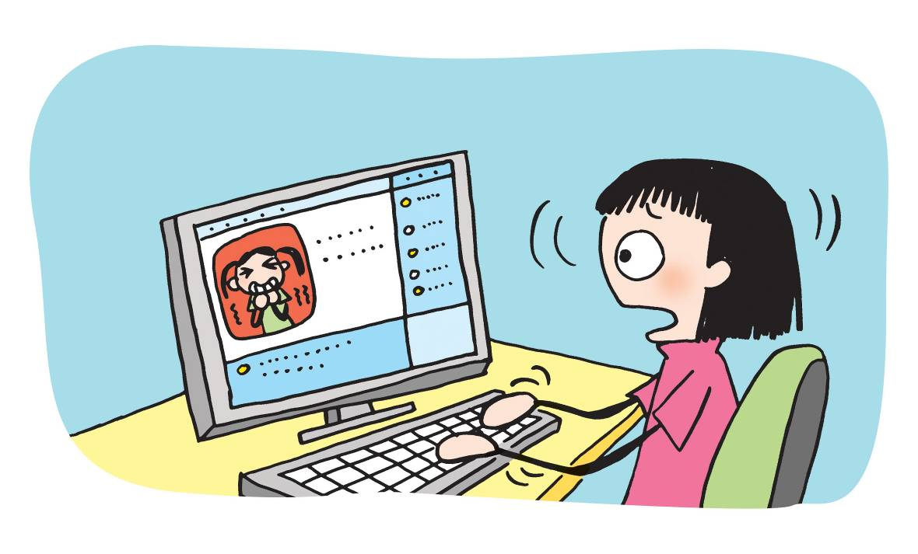

如果你是小雲，你會怎樣處理﹖有何建議給她﹖

附錄四

姓名: __________________ 班別:________________

「避孕情境」

情境四 誰是爸爸
一晚，幾個中學生到籃球場打波。阿正悶悶不樂地坐在一邊飲礦泉水，阿方便跑上前，想開解他。

「阿菱話佢有咗!」
「唔係呀，咁點算呀!」
「依家唔係點算嘅問題，最多咪叫佢去深圳落咗去囉!最大問題係我覺得個BB唔係我嘅。因為我次次都係抽出嚟先至射…」
「吓，咁即係你無戴套呀﹖」
「係呀!咁我先前同咁多個女友都係咁做架啦，又唔見佢地大肚!」

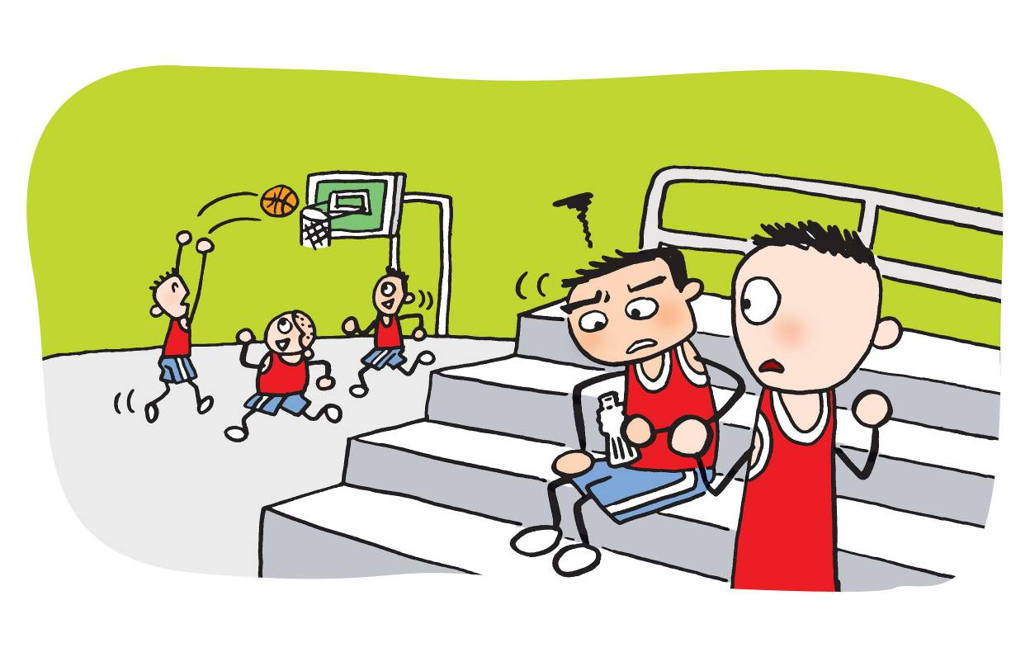如果你是阿方，你會怎樣回應﹖有何建議給他﹖

附錄四
「避孕情境」教師參考資料
教師根據學生的扮演、分享及口頭報告作出回應。

情境一 便利店購物
阿文可能的回應和建議 | 教師回應舉隅
- “你駛唔駛咁大聲呀，全世界都知你日日都咩啦。” | 性行為是極之私人的事，與旁人無關，在公眾場合應該尊重他人。如果在場有異性感到冒犯，更可能構成性騷擾。  教師可通過提問讓學生明白旁人感受。  例如：如果你是便利店內的其他顧客，你的感受如何？試分享你的感受。
- “未戴過套咪未戴過套囉，我同女朋友好檢點架喎。” | 安全套有預防傳播性病和避孕的功用，懂得保護伴侶和自己十分重要。當然，若選擇拒絕婚前性行為，就不須為此煩惱。
- “打孖咁用邊夠啊，我起碼一次用夠十個啦。” | 一個人成熟與否，並不是用戴套作量度標準，而且用兩個套不等於有雙重保護。相反，當兩個套磨擦時會更容易穿破。  況且，安全套和其他避孕方法一樣，並不是百分百安全。
- “我費事理你地，我買多串燒賣先！喂，呢度啲燒賣真係幾正……” | 朋友之間有其他社交，性行為只是其中一項青少年可能關注話題。感到尷尬時，不妨轉換話題。  當然，如果感到疑惑的話，不妨請教家長、老師和社工。
- “嘩！你個女朋友夠16歲未架﹖’’ | 除了懂得預防性病和避孕，更要知道相關的法律，例如：「與未成年少女發生性行為」指任何男士與年齡在16歲以下的女性非法性交，即屬犯法，一經定罪，可監禁5年。又如「與年齡在十三歲以下的女童性交，須判處終身監禁。」
情境二 學校小息
阿圓可能的回應 | 教師回應策略/舉隅
- “呢啲避孕丸好似要日日食架喎。” | 不依時服避孕藥的確會減低成效。  可追問學生以加強討論氣氛：「同學們認為沒有食藥兩天，隨後補服兩天會有效嗎？」
- “你因住出意外有咗喎。” | 不依時服避孕藥會增加意外懷孕的風險。教師可提醒學生意外懷孕所帶來的後果，提示學生有需要時應及早向家長及專業人員尋求協助。  教師可向學生提問：如果你是阿瑩，你會不會選擇服用避孕藥來避孕？為什麼？
- “你醒少少啦，識左三個月就同Triangle佢咩，你學下保護自己好唔好﹖” | 青少年在面對性行為的抉擇時，往往缺乏成熟的態度，教師應提示對面對困惑的同學，應以關心和支持代替責備。  教師宜鼓勵學生討論性行為可能帶來的責任和後果。例如：  要認識多久發生性行為才算合適？為什麼？  在戀愛關係中，感情和性哪一個較重要？為什麼？  萬一意外懷孕，腹大便便上學有困難嗎？  你贊成婚前性行為嗎？有什麼需要考慮？為什麼？

情境三 在網絡社交平台求助
小雲可能的回應 | 教師回應策略/舉隅
- “你千祈唔好講比你阿爸知道啊，佢同你反檯都似… ”  - “我識得幾個朋友不嬲唔用套都無事，使乜驚呀！” | - 學生找人傾訴分憂無可厚非，教師只須提醒網絡交友可能認識不深，並不一定充分了解當事人背景和她所面對的處境和煩惱。對不安全性行為後的處理方法，他們可能只是一知半解，甚至沒有意識對自己的言論負責。他們的意見未必一定能幫助當事人作出理性決定。  - 欠缺人生經驗、思想未成熟的青少年所提供的意見未必對當事人最有利。教師可建議學生尋找值得信任的人(例如社工、輔導員、長輩)協助。  - 教師可向學生提問：如果你是小吉，你認為在網絡社交平台求助可信賴嗎？為什麼？
- “唔好理啦，去左家計會先算。”  - “聽講藥房買到事後丸，不如試下…”  - “睇定D先啦，上次阿邊個都無事!” | - 教師應提供緊急避孕法的資訊 (可參照本教案第18頁。)  - 教師應介紹學生到有關機構(例如﹕香港家庭計劃指導會)求助，不宜亂服藥物。  - 除向專業人員求助之外，亦應反省自己進行性行為的抉擇。  - 教師可向學生提問：如果你是小吉，你會到藥房買事後丸嗎？為什麼？
- “無咁好彩中獎嘅，有事先算啦，最多到時落左佢咪得囉！” | - 教師應提醒學生意外懷孕和墮胎的風險，其後果可能遠超出學生所想像。墮胎對身心的負面影響深遠，並不可取。  - 教師可向學生提問：如果你是小吉，你能承擔意外懷孕的後果嗎？為什麼？

情境四 誰是爸爸

阿方可能的回應 | 教師回應策略/舉隅
- “你同得佢一齊，唔係有野就鬆人唔負責任咁衰呀？” | - 男方似乎忽視女方身心的逼切需要，她可能要面對家人責備和朋友言論的壓力，擔心被你拋棄，對結婚、生孩子和日後生活感迷茫，甚至考慮終止懷孕等。  - 教師可通過提問讓學生明白，無論男女，都必須對性行為負責。  例如：你認為阿菱意外懷孕一事，是男方還是女方需要負上責任？為什麼？如何負責？性行為前還是後？
- “個BB都有好大機會係你嘅至真…”  - “個BB都有機會唔係你嘅…” | - 教師可通過提問澄清學生的誤解。  例如：有多少同學認為體外射精不會導致懷孕？請舉手。  - 男方因對避孕方法存在誤解，男人在性興奮時的分泌物亦含有足夠精子數量，體外射精亦有機會受孕。
- “去深圳落咗去？好危險喎！你會唔考慮負返責任呢？” | - 男方似乎低估墮胎的風險和損害，只顧自己，罔顧女方的身心健康。  - 非法墮胎十分危險，而且對女方身體、心理、甚至生育能力都有無法估計的傷害。  - 教師除澄清避孕方法的謬誤，亦應提升學生預防性病的意識和培養負責任的態度；鼓勵學生若遇到同樣情況時，應給予朋輩正面和正確的訊息。
- 嘩！你同咁多個做竟然唔戴套，怕唔怕中左招染上性病都唔知呀！” | - 因為性濫交而染上性病的案例屢見不鮮。教師應提醒學生，沒有做安全措施下進行性行為，不論男女都有機會染上性病。  - 如有懷疑應及早檢查。

註1精子和卵子結合，會孕育成胚胎。
註2雄激素刺激男孩發育，出現第二性徵。
註1卵子和精子結合，會孕育成胚胎。
註2雌激素刺激女孩發育，出現第二性徵。

